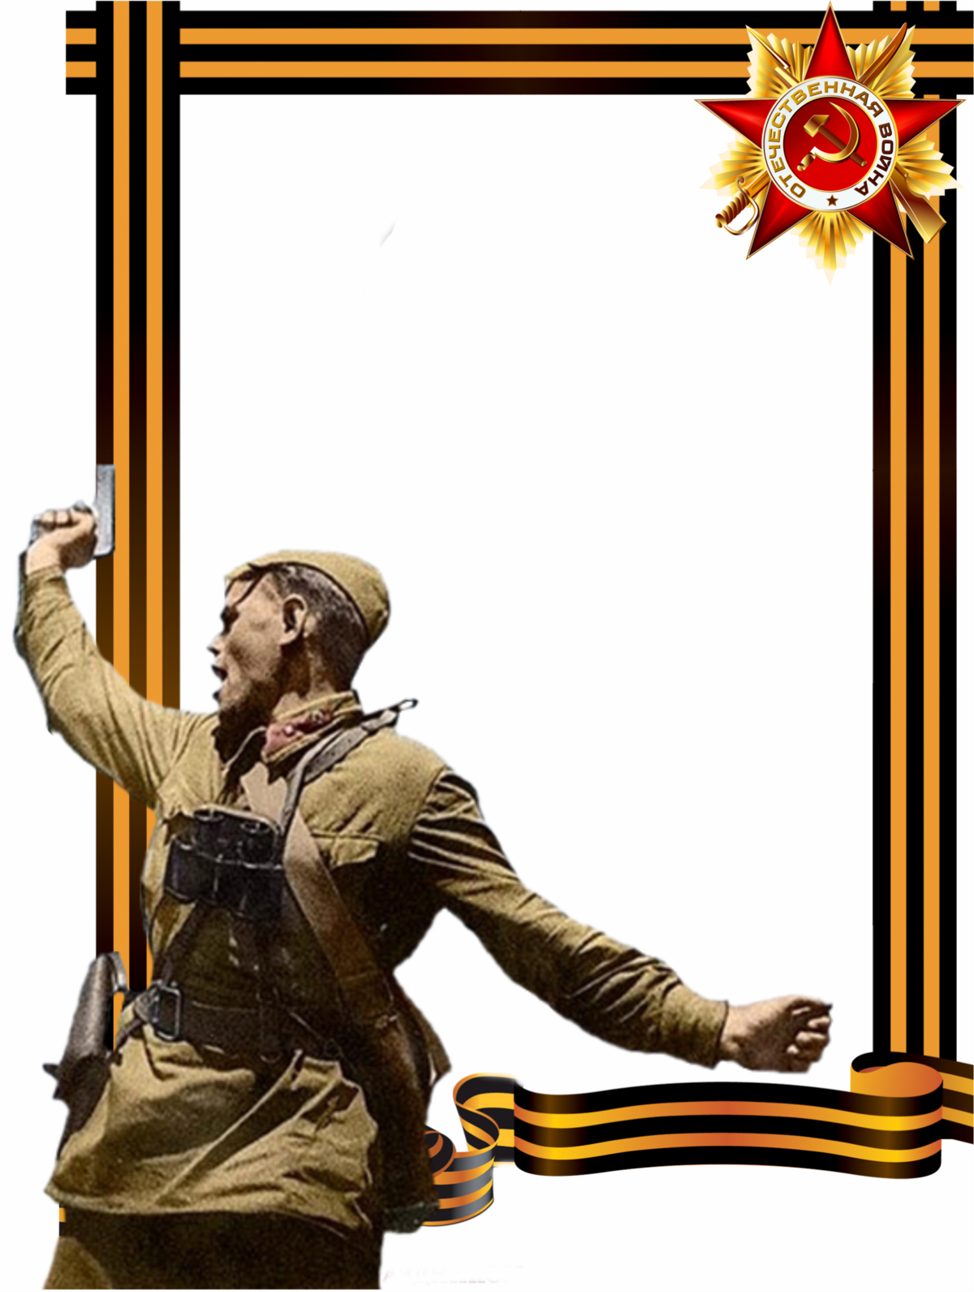

**Сценарий квест-игры**

**«Великая Победа»**

Для детей старшей-подготовительной групп

**Квест-игра «Великая Победа»**

**Цель**: Создание условий для сформирования у детей чувства гордости за подвиг нашего народа во время Великой Отечественной войны, воспитывая уважение к старшему поколению, ветеранам.  
**Задачи:** создать условия для «погружения и проживания» детьми ситуации военного времени в формате военно-полевой игры; рассказать дошкольникам о войне, защитниках Родины, празднике «День Победы».  
**Место проведения:** территория детского сада  
**Участники:** педагоги в роли ведущего, ответственные за станции, солдаты.  
**Оборудование:** музыкальная колонка; карта-схема территории детского сада, шифровки – ребусы, открытка из 4 частей; мешочки с песком, обручи, кубики, 2 стула 2 пилотки , 2 игрушечных автомата; продукты для игры солдатский паек; треугольники для подарка солдатам; гречневая каша ,сладкий чай.

**Ход мероприятия**

*Звучит марш «День Победы», дети маршируют и выстраиваются на спортивной площадке по периметру буквой «п»*

*К ведущему выходят 8 детей*

Голос Левитана о победе

**Ведущий:** Ребята! Мы приветствуем вас сегодня на мероприятии посвящённом Дню Победы!

**9 мая** мы будем отмечать светлый, радостный праздник нашего народа – День Победы в Великой Отечественной войне над фашистской Германией. Мы с благодарностью вспоминаем тех, кто отстоял мир в жестоких сражениях.  
**1 ребенок:** Я знаю от папы, я знаю от деда – Девятого мая пришла к нам Победа ! Тот день весь народ ожидал, Тот день самым радостным стал**!**

**2 ребенок:** Мы сегодня отмечаем  
Светлый праздник всей страны,  
Помнить дату эту люди  
Обязательно должны!  
**3 ребенок:** День Победы – праздник дедов,  
Это праздник твой и мой.  
Пусть же будет чистым небо  
У ребят над головой!

**Ведущий:** Ровно 79 лет прошло со дня Победы 9 мая 1945 года! 79 лет мира и памяти.Память – это благодарность. Память – это долг. Память – это жизнь. Я помню, значит, я живу…Война длилась очень долго – четыре года. Сколько горя и слёз, она принесла. Унесла миллионы жизней. Остались разрушенными тысячи городов и деревень.

Декламация: «Свечи».

Свеча 1:

Зажжем свечу за тех, кто не вернулся,  
Кто отдал жизнь за Родину свою,  
За тех, кто на прощанье улыбнулся,  
Отправившись бесстрашно на войну.

Свеча 2:

Зажжем свечу за матерей несчастных,  
Которые пролили море слёз,  
В событиях далёких и злосчастных  
Детей их ветер гибели унес.

Свеча 3:

Зажжём свечу за сломанные судьбы,  
За тех, чью жизнь испортила война,  
Мечты их покрывались только жутью,  
Их участь была горести полна.

Свеча 4:

Зажжём свечу за каждого мальчишку,  
И девочку, таких же, как и мы!  
Их детство было кратким, словно вспышка,  
Которое исчезло от войны.

Свеча 5:

Зажжём свечу и помолчим минуту  
Погибших светлой памятью почтим,  
Их подвиг никогда я не забуду,  
Его навечно в сердце сохраним!

**Воспитатель:** С болью в душе мы скорбим о тех, кто не вернулся с поля боя. Минутой молчания почтим их память!

**Минута молчания (Метроном)**

**Победу 9 мая**, наша страна отмечает с великой радостью! В эти весенние дни, когда оживает природа, мы острее всего ощущаем, как прекрасна жизнь! Как она нам дорога! И понимаем, что за всё, что мы имеем, мы в неоплатном долгу перед теми, кто воевал, погибал, выживал в те страшные годы. Вечная им слава!

С праздником вас! С днём Победы, детвора, крикнем дружное троекратное «Ура! Ура! Ура!»

Ребята! Каждый год 9 мая во всех городах России проходит парад Победы! Где военные маршируют, показывая свой строевой шаг, мужество, героизм, любовь к Родине! Сегодня на нашем празднике в честь Победы промаршируют солдаты ……., а мы поприветствуем их !

***Под «Марш Славянки» маршируют солдаты***

**Солдат 1:** Здравствуйте Ребята! Поздравляем вас с Днём Победы в Великой Отечественной Войне! Ура!

**Дети:** -Ура! Ура! Ура!

**Солдат 1:** Будущие защитники Родины! Я главнокомандующий всеми войсками объявляю военные учения! Отдаю вам приказ пройти 5 пунктов войск, и в каждом пункте выполнить задание, за каждое задание вы получите букву, после эти буквы необходимо доставить на ваше место назначение - спортплощадку. Все командиры групп подойдите ко мне и получитемаршрутные листы! *(подходят командиры групп)*

Желаю вам удачи! Всем разойтись по объектам соответственно своим маршрутным листам!

*Дети и солдаты расходятся по станциям под песню «Солдаты, в путь!»*

**Станция «Передовая» №1 (буква П)**

**Ведущий станции (солдат 3) -** Наша станция называется «Передовая». Это значит, что здесь находится линия фронта, где ведётся борьба за продвижение вперёд! Победить смогут только самые отважные, смелые и храбрые бойцы. Мы проведём соревнования, в которых проверим вашу физическую подготовку.   
*(С каждой командой проводятся эстафеты за которые получают* ***букву П****)*  
**Эстафета**: **«Рота, подъём!»**

Детей выстраивают в две шеренги. Напротив, каждой шеренги, устанавливают по стулу, на котором лежит военная пилотка, игрушечный автомат на ремне. По сигналу, дети из двух команд должны подбежать к стулу, одеть пилотку, одеть автомат через плечо, пробежать вокруг стула, вернуть все на стул и вернуться в конец строя. Игра продолжается до того момента, пока в эстафете не поучаствует вся команда.

**Эстафета «Попади в Цель».**  Дети выстраиваются в 2 шеренги. Берут из корзины мешочки с песком. Бегут преодолевая препятствия. Добегают до обозначения с которого бросают в обруч мешочек с песком.

**Эстафета «Крепость»** Участвуют 2 команды. Ребенок несет куб или лего до отмеченного места, строят крепость. Побеждает команда, первой выполнившая задание.

**Станция «Привал» №2 (Буква О)**  
**Ведущий станции:** Наша станция называется «Привал». Привал означает отдых, на котором солдаты любили спеть или послушать замечательные песни, которые напоминали о родном доме и помогали пережить тяжёлое время. Иногда к солдатам приезжали фронтовые концертные бригады, которые показывали спектакли, пели песни или танцевали. Артисты делили вместе с бойцами и горести, и радости, подбадривали их, поднимали боевой дух и настроение, помогали выстоять и победить.

Задание, за которое вы получите букву состоит в том, чтобы на нашем привале вы показали **музыкальный номер** и **станцевали.** *(Каждая группа показывает номер и танцует свой танец либо флэш-моб по показу)*

**Станция «Шифровальщики» №3 (Буквы Б, А)**

Ребята, вы на станции «Шифровальщики». На войне связисты и разведчики получали информацию в шифрах, шифр это защита информации, чтобы враг не смог прочитать ее в случае перехвата важного послания. Ваш шифр состоит из 4 частей картинки, чтобы собрать картинку вы должны выполнить задания.

**1 задание вопросы:** *1. Как называется война, Победу в которой мы празднуем 9 Мая? (Великая Отечественная война.)*

*2.Когда началась война? В каком месяце, какого числа? (Война началась летом 22 июня.)*

*3. Как называлась наша страна в то время? (Советский Союз)*

*4. Какое государство напало на нашу страну? (Фашистская Германия.)*

*5. Сколько лет длилась Великая Отечественная война? (4 года).*

*6. Как мы сейчас называем людей, прошедших войну и доживших до наших дней? (Ветераны.)*

*7. Как называется шествие с портретами участников ВОВ, традиционно проводимое 9 мая? (Бессмертный полк).*

**2 задание загадки:**

*1. Выполняет он приказ, защищая с неба нас (летчик).*

*2. Гусеницы две ползут, башню с пушкою везут (танк).*

*3. Он готов в огонь и бой, защищая нас с тобой. Он в дозор идет и в град, не покинет пост (солдат)*

*4. Все он в один миг решает, великий подвиг совершает, он за честь стоит горой, кто он? Правильно (герой)*

*5. На тропе, на берегу, преграждает путь врагу (пограничник).*

*6. Самолёт парит, как птица, там воздушная граница. На посту и днем, и ночью, наш солдат – военный. (летчик).*

*7. Снова в бой машина мчится. Режут землю гусеницы. Та машина в небе чистом, управляется. (танкистом).*

*8. Любой профессии военной, учиться надо непременно, чтоб быть опорой для страны, чтоб в мире не было (войны).*

**3 задание: расшифруйте слово**

**На картинках нарисованы предметы, по первой букве картинок они должны угадать слово САЛЮТ**

**4 задание «Найди 10 отличий»**

*За каждое задание дети получают по 1 части картинки и в конце собирают ее.*

*За выполненное задание дети получают две буквы.*

**Станция № 4 «Маршировка» (Буква Е )**

Ребята вы на станции «Маршировка». Маршировка -это хождение солдат в строю. **Строевая** **подготовка** является основой боевой **подготовки** военнослужащих. Она укрепляет волю военнослужащих, тренирует выправку, выносливость, способствует соблюдению порядка и укреплению дисциплины, совершенствует умение четко и быстро выполнять команды, развивает внимательность, исполнительность, подготавливает военнослужащих к четким и слаженным действиям в бою.

На этой станции мы научимся маршировать. (*Для этого дети встают по росту. Делают коробку. Учатся выполнять команды: СМИРНО, ШАГОМ МАРШ ....Маршировать в строю.)За выполненное задание получают букву.*

**Станция №5 «Полевая кухня» (Буква Д)**

Ребята, вы находитесь на станции «Полевая кухня». Военно-полевая кухня предназначена для приготовления пищи и организации питания в походных условиях. Во время военных действий кухня имела большое значение, ведь голодный солдат долго не воюет. Кухня была в виде прицепа или транспортного средства. Была лёгкой и простой по конструкции имела ящик для хранения посуды и продуктов, и два котла. Под каждым котлом была маленькая печка, в неё повар подкидывал дрова. В одном котле готовили первые блюда, во втором – вторые. Котел имел специальную «масляную рубашку», чтобы каша не пригорала. Сегодня мы вас накормим кашей на полевой кухне.

А пока вы должны выполнить задание**.** Перед собой вы видите продукты, из них вы должны собрать солдатский паёк. Но вы должны помнить продукты должны быть долгого хранения и удобны в быстром приготовлении. *(Консервы: тушенка, сгущенное молоко, консервированные каши, рагу*. *Сублимированные или сушеные продукты: супы или борщи быстрого приготовления, сухофрукты, сухое молоко, растворимый кофе, соки*, к*рекеры, сухари или галеты*. *Витамины и пищевые добавки (специи, соль, сахар) (Дети по очереди подходят и выбирают нужные продукты и складывают в рюкзак)*

***Группы собираются на спортплощадке.***

**Солдат**: Ребята! Вы проделали большой путь, выполнили все задания и собрали буквы. И теперь последнее задание! Вы должны собрать слово из этих букв и тогда вы узнаете, чему посвящены наши военные учения! *(Дети держат буквы в руках и собирают слово ПОБЕДА) -*Правильно! Победа за нами! Молодцы!

**Ведущая:** Уважаемые солдаты! Мы благодарим вас за участие, поздравляем с Днём Победы, и хотим сделать вам подарок! Наши ребята приготовили для вас поздравление! Пожелания от детей детского сада «Дельфин» Вы прочитаете в письмах треугольниках, которые они сами написали !

**Солдат** -Ребята! За ваши старания, мы хотим накормить вас на полевой кухне солдатской пищей! Вас ждёт гречневая каша и сладкий чай! **Ведущая**: С праздником Победы, вас дорогие дети и гости нашего праздника! Пусть всегда над нами будет мирное небо и яркое теплое солнышко. Счастья вам и мира! УРА!